导师使用说明文档

登陆网站http://202.204.35.224/，用户名及密码均为导师工号，请登录后尽快修改密码，附属医院的老师和教学医院的老师用户名密码请到教学管理老师处查询。

一、对学生上传的论文及论文信息进行审核：
功能菜单：导师-学位论文管理-论文评审评语管理，点击“”
请对“基本信息”、“中文摘要”、“英文摘要”、“自我评价”、“评审信息”分别进行阅读。

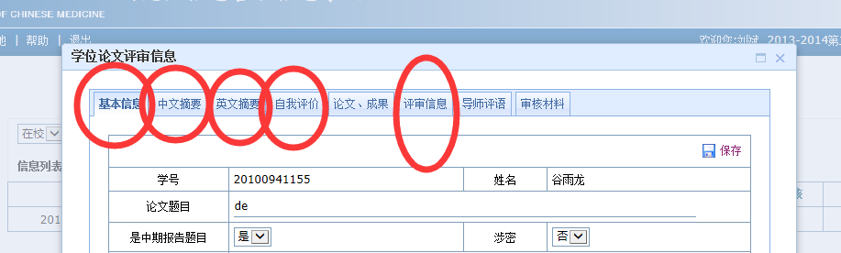
请对学生上传的论文进行下载，以确定送审的最终版本。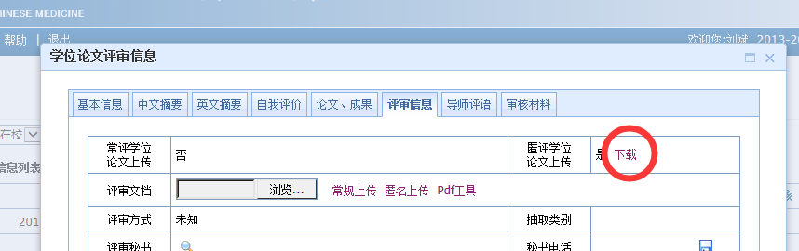

二、论文评审评语管理
操作说明：点击“”填写评语，审核评审申请信息。
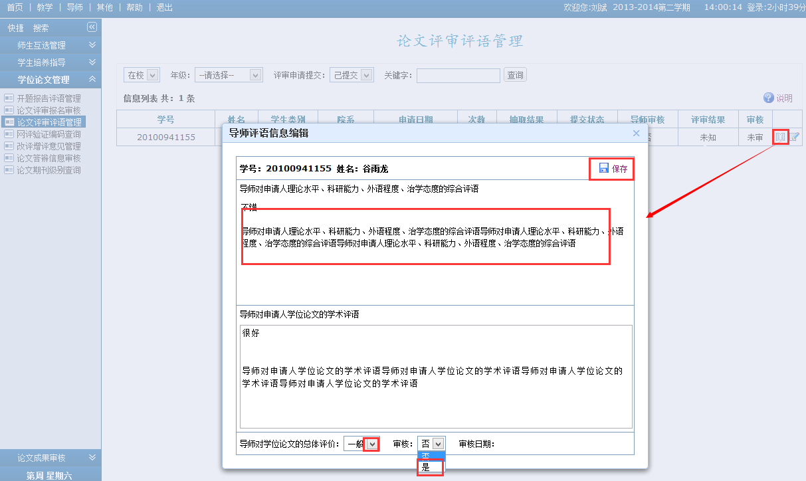

点击审核“是”后，完成论文审核，等待学位办组织论文评审。

